**1 ДЕКАБРЯ– ВСЕМИРНЫЙ ДЕНЬ БОРЬБЫ**

**СО СПИДОМ**  **«НЕТ НЕРАВЕНСТВУ»**

Всемирная кампания против СПИДа демонстрирует международную солидарность в борьбе с эпидемией ВИЧ-инфекции более 30 лет: в соответствии с решением Всемирной организации здравоохранения (ВОЗ) и Генеральной Ассамблеи ООН в 1988 году 1 декабря был провозглашен Всемирным днем борьбы со СПИДом. За эти годы во многих странах мира день стал значимой датой, обозначающей актуальность темы на современном этапе, достижения в сфере профилактики и лечения ВИЧ-инфекции.

**Борьба с неравенством – одно из обещаний, данных странами-участницами ООН в рамках Целей устойчивого развития. И именно это обещание положено в основу глобальной стратегии ЮНЕЙДС на 2021–2026 годы.** Принимая во внимание все достижения предыдущей программы, провозглашена новая цель **«95-95-95»** – 95% людей, живущих с ВИЧ, должны узнать свой статус, 95% диагностированных пациентов должны получать антиретровирусную терапию, 95% пациентов, получающих антиретровирусную терапию, должны иметь неопределяемую вирусную нагрузку). Случаи ВИЧ-инфекции могут и не исчезнуть в обозримом будущем, но эпидемию ВИЧ-инфекции как угрозу глобальному здоровью можно остановить.

Согласно статистике Всемирной организации здравоохранения, на планете живет более 37,7 миллионов человек с ВИЧ-инфекцией. На сегодняшний день этот вирус унес 36,3 миллиона человеческих жизней.

**Почему важно пройти тестирование на ВИЧ?**

Определить наличие ВИЧ-инфекции по внешним признакам НЕВОЗМОЖНО. Исключительных симптомов, характерных только для ВИЧ-инфекции на ранних стадиях заболевания, нет. Тест на ВИЧ – это единственный способ своевременно выявить заболевание!

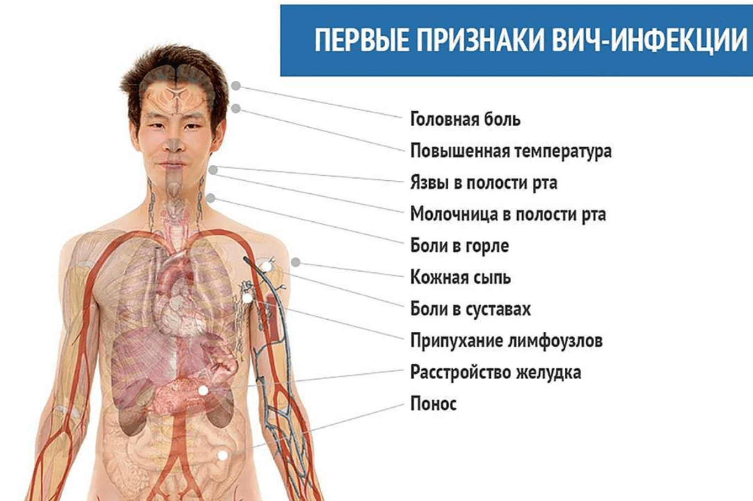Начав лечение высокоэффективными антиретровирусными препаратами (предоставляется бесплатно), люди, живущие с ВИЧ, могут прожить долгую, полноценную и счастливую жизнь.

**ГДЕ МОЖНО ПРОЙТИ ТЕСТИРОВАНИЕ НА ВИЧ?**

**В БОРИСОВСКОМ РАЙОНЕ, КАК В ЦЕЛОМ ПО СТРАНЕ, СОЗДАНА СИСТЕМА, ОБЕСПЕЧИВАЮЩАЯ МАКСИМАЛЬНУЮ ДОСТУПНОСТЬ К КОНСУЛЬТИРОВАНИЮ И ТЕСТИРОВАНИЮ НА ВИЧ-ИНФЕКЦИЮ. ПРОЙТИ ДОБРОВОЛЬНОЕ БЕСПЛАТНОЕ ТЕСТИРОВАНИЕ НА ВИЧ, В ТОМ ЧИСЛЕ АНОНИМНОЕ, МОЖНО В ЛЮБОМ ГОСУДАРСТВЕННОМ УЧРЕЖДЕНИИ ЗДРАВООХРАНЕНИЯ (НАПРИМЕР, БОЛЬНИЦА, ПОЛИКЛИНИКА, АМБУЛАТОРИЯ И Т.Д.), РАСПОЛАГАЮЩЕМ ПРОЦЕДУРНЫМ КАБИНЕТОМ.**

**Пройти тестирование на ВИЧ в Борисовском районе можно в процедурных кабинетах амбулаторно-поликлинических учреждений Борисовского района:**

|  |  |  |  |
| --- | --- | --- | --- |
| № | Наименование учреждения | № кабинета | Время работы |
| 1 | Поликлиника № 1 | процедурный кабинет | Пн.-Чт. 7.30 – 20.00  Пятница 7.30-10.00 |
| 2 | Поликлиника № 2 | 30 | 8.00 – 20.00 |
| 3 | Поликлиника № 3 | 12 | 7.30 – 20.00 |
| 4 | Поликлиника № 4 | 228,  223 | 7.30 – 11.00  11.00 – 20.00 |
| 5 | Поликлиника № 5 | 23 | 7.30 – 20.00 |
| 6 | Психоневрологический диспансер | процедурный кабинет | 8.00 – 16.30 |
| 7 | Кожно-венерологический диспансер | 5 | 8.00 – 20.00 |
| 8 | Борисовский родильный дом | процедурный кабинет | 8.00 – 20.00 |
| 9 | Зембинская участковая больница | процедурный кабинет | 8.00 – 18.00 |
| 10 | Лошницкая участковая больница | процедурный кабинет | 8.00 – 18.00 |

В рамках реализации превентивной работы среди лиц из групп риска в области внедрены и работают рекомендованные ВОЗ и ЮНЭЙДС профилактические программы для наиболее уязвимых к ВИЧ-инфекции групп населения: лиц, употребляющих инъекционные наркотики; женщин, вовлеченных в секс-бизнес; мужчин, вступающих в сексуальные отношения с мужчинами.

На базе УЗ «Борисовский психоневрологический диспансер» функционирует анонимно-консультативный пункт Белорусского общественного объединения «Позитивное движение». Равный консультант предоставит всю необходимую информацию, бесплатно и абсолютно анонимно.

Кроме того, осуществляется деятельность по предоставлению наркопотребителям заместительной терапии метадоном: на базе УЗ «Борисовский психоневрологический диспансер».

Ежегодно в преддверии Всемирного дня профилактики ВИЧ/СПИД проводятся информационно-просветительские мероприятия по противодействию эпидемии ВИЧ-инфекции, организуемые учреждениями здравоохранения совместно с общественными организациями, учреждениями культуры, образования и средствами массовой информации.

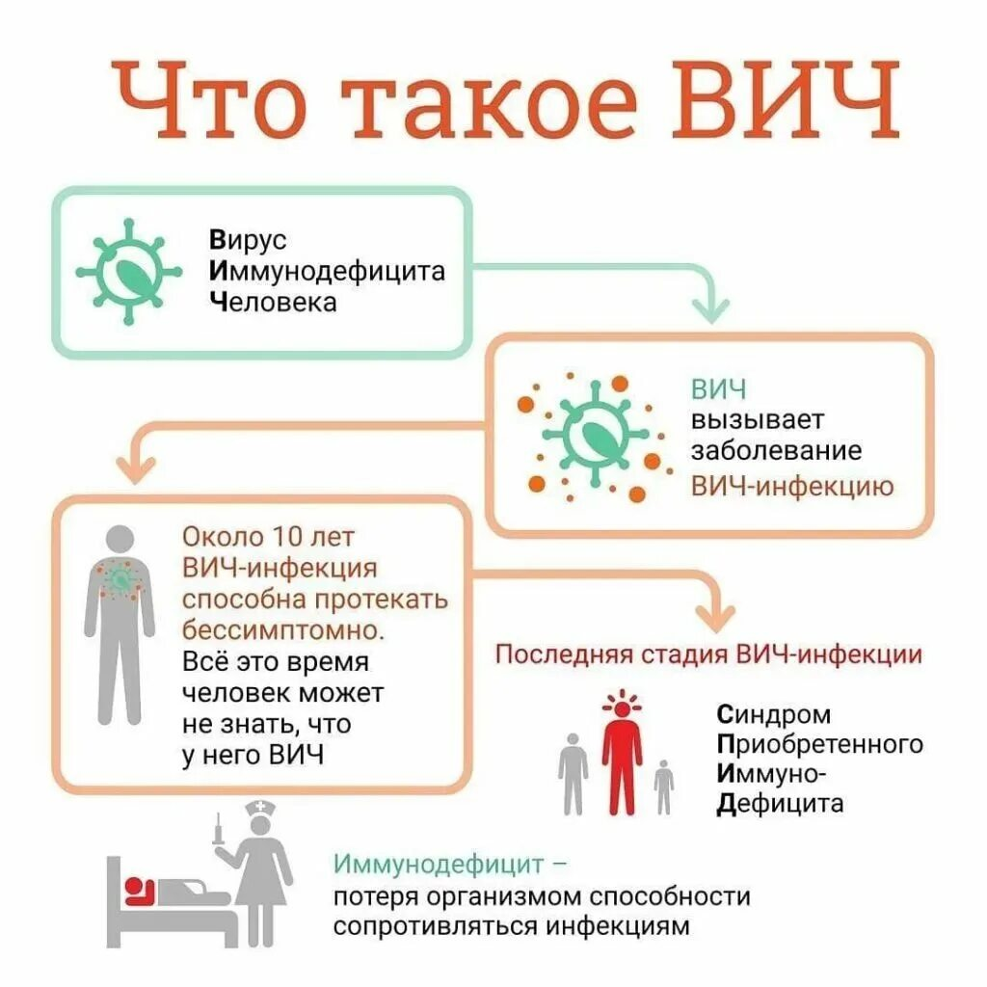Искоренение ВИЧ/СПИДа – необходимое условие устойчивого развития. Всеобщее счастье и процветание невозможны без победы над пандемией, длящейся уже 40 лет. Доступная и качественная терапия позволяет ВИЧ-положительным людям вести нормальную жизнь, рожать здоровых детей и не бояться распространения вируса. Профилактические меры и гуманный человеко-ориентированный подход позволят полностью взять болезнь под контроль и удостовериться, что никто не будет оставлен позади.

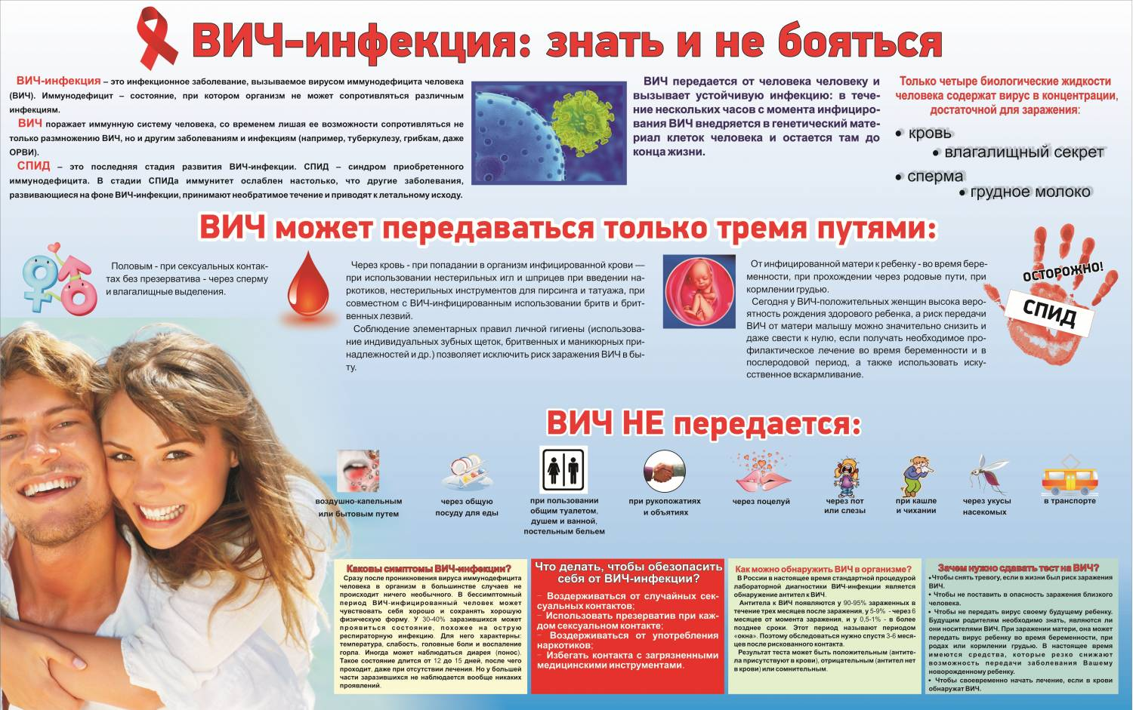

*Подготовил психолог Скрипинский М.В.*